ESKAREIDEN LUKUDIPLOMI
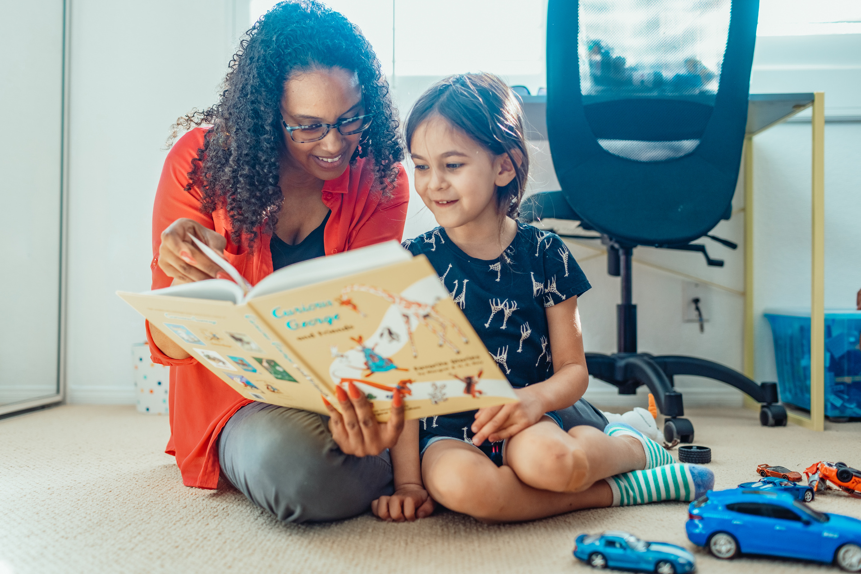

- LUE TAI KUUNTELE JOKAISESTA KUVAKIRJAOSIOSTA
YKSI KIRJA.
- LUE TAI KUUNTELE SEN LISÄKSI KAKSI RUNO- TAI LORUKIRJAA, KAKSI TIETOKIRJAA JA YKSI SATU- TAI MUSIIKKISATUKIRJA.
JOS ONNISTUT TÄSSÄ HAASTEESSA, NIIN OLET LUKENUT TAI KUUNNELLUT MAHTAVAT 10 KIRJAA JA SAAT UPEAN LUKUDIPLOMIN!
LUKUILOA JA TSEMPPIÄ HAASTEESEEN!
KUVAKIRJOJA (85.22)
LUE JOKIN ELÄINTARINA TAI KIRJA HAUSKOISTA DINOISTA:
Appelgren, Tove: Vesta-Linnea ja samettikuono
Clarke, Jane: Dino yökylässä
Dmuchovskiené, Rasa: Pikkumuurahaisen jännä päivä
Flygare, Ingrid: Liian pieni Putti (tai joku muu Putti-kirja)
Hart, Owen: Karhu ja suuri tulva
Hietala, Nelli: Kerttu ja Murkku
Hutchings, Tony: Hassu dinosaurus
Kallio, Liisa: Eläinten uintiretki
Kling, Marc-Uwe: YksisarvEInen
Kokkonen, Kiti: Hevisaurus ja sapelihammaslääkäri
Lerche, Pauliina: Mimmit ja veden väki
Rudebjer, Lars: Dinokerho saa uuden jäsenen
Schoenwald, Sophie: Hyvää yötä, eläintarha (tai joku muu eläintarha- kirjoista)
Walko: Jättiläisen jäljillä (tai joku muu Jänö ja Mesikarhu –kirjoista)
Whybrow, Ian: Harri ja dinot suojelevat eläimiä

LUE KIRJA, JOSSA URHEILLAAN TAI JOSSA KERROTAAN ERILAISISTA TAIDEMAAILMOISTA:
Katarina Ekstedt: Eetu pelaa jääkiekkoa
Gösta Knutsson: Pekka Töpöhäntä urheilukilpailuissa
Ole Könnecke: Urheilu on hauskaa
Terhi Kangas: Helmeri Hessunpoika löytää lajinsa
Daniel Napp: Mikko Murina, kenttien kuningas
Mauri Kunnas: Suuri urheilukirja
Lasse Anrell: Pikkis tekee maalin (tai joku muu Pikkis-kirja)
Reetta Niemelä: Tikkumäen talli tai Tikkumäen ponileiri
Katharine Holabird: Anniina ballerina tai Anniina balettikoulussa
Laurent de Brunhoff: Babarin taidemuseo
Katri Kirkkopelto: Muusan ja Maestron taideseikkailu tai Muusan ja Maestron teatteriseikkailu
Riina Katajavuori: Pentti ja kitara
Nele Moost: Vili-Pupun maalauskoulu
Marko Laihinen: Maestro Markus & Fiktio Fakta : kansanmusiikin kyydissä!
Chizuko Kuratomi: Otso-herra taivaanrannanmaalarina
Ninni Oljemark: Museo kaikille

LUE KIRJA, JOSSA SEIKKAILLAAN AVARUUDESSA TAI JOSSA ON KUMMALLISUUKSIA JA OUTOJA OTUKSIA:
Julia Donaldson: Krinit ja Krunat
Anssi Keränen: Avaruuskoira Ekku ja Oikutteleva Onni
Annukka Kiuru: Moksu ja Avaruus-Osmo
Mauri Kunnas: Kaikkien aikojen avaruuskirja
Timo Parvela: Taro ja taivaan vallat
Tony Ross: Ensimmäinen virtahepo kuussa
Henrik Hohle-Hansen: Wall-E (Disney)
Mariko Härkönen: Kosminen kulkuri
Ville Hytönen: Lapsi tuli kuusta
Ella Brigatti: Sängynaluskansa
Stanislav Marijanovic: Kotihirviöiden käsikirja
Katri Kirkkopelto: H niin kuin Hirviö
Pasi Pitkänen: Hirviöturnajaiset
Mauri Kunnas: Aavemaiset tarinat
J.E. Bright: Shrek
Maurice Sendak: Hassut hurjat hirviöt
Minttu Vettenterä: Miten mörkö kesytetään?
Petri Tamminen: Kun kohtaat avaruusolennon

LUE KIRJA, JOSSA ON JÄNNITTÄVÄ MYSTEERI JA SUPERSANKAREITA:
Camilla Läckberg: Super-Santtu ja pehmoleluvaras
Lars Maehle: Kuka tuli sisälle ulkokengät jalassa (tai jokin muu Päiväkotidekkari-kirja)
Tapani Bagge: Kultaisen ukulelen arvoitus tai Pohjoisen pikavuoron arvoitus
Jean-Baptiste Baronian: Tuomo Tapiiri ja oudot tapahtumat laivalla tai Tuomo Tapiiri ja kadonneen kirjan arvoitus
Stefan Casta: Mustikkajengi ja merirosvot (tai jokin muu Mustikkajengi-kirja)
Mikko Kunnas: 3 ässää ja karkulainen tai 3 ässää: päivä autonäyttelyssä
Jonathan Emmett: Kleopatra Kuokkanen ja Kultaisen apinan arvoitus
Caryl Hart: Supersankarit kylässä
Elys Dolan: Super-Etana
Peter Bently: Kalsarialkkarisankari
Camilla Läckberg: Super-Santtu
Julia Donaldson: Sepe Superliero
Samsam: Superkaverit

LUE KIRJA, JOSSA ON MELKOISIA MENOPELEJÄ:
Chris Oxlade: Etsi, korjaa ja jatka matkaa!
Richard Scarry: Iloinen ilmakirja tai Iloinen autokirja
Janne Mäkitalo: Digiekomopo
Mauri Kunnas: Hurjan hauska autokirja
Teemu Leppälä: Jäänmurtaja Snow ja matka pohjoisnavalle (tai joku muu Jäänmurtaja Snow-kirjoista)
Lars Klinting: Kassu korjaa polkupyörän
George Johansson: Masa Mainio kertoo traktoreista tai Masa Mainio rakentaa lentokoneen
Jukka Jokinen: Rami autokuumeessa tai Maailman ympäri, Rami!
Aino Havukainen: Veera ja menopelit
Jonathan Emmett: Pörröturkkien ralli
Emelie Andrén: Ruuhkaa autokorjaamolla
Todd Garfield: Lentsikoiden maailma (Disney)
Aino Havukainen: Tatu ja Patu : Kovaa menoa kiskoilla

SATUKIRJOJA (85.12)
Ville Hytönen: Ötökkämaan tarinat tai Ötökkämaan talvi
Vivian French: Tarinoita taikametsästä
Susanna Davidson: Rohkeiden tyttöjen satukirja
Satu Heimonen: Sammakkoprinssi
Vexi Salmi: Seitsemän suurta satua riimein
Riikka Juvonen: Kotikuusen tarinoita
Stefanie Dahle: Mansikkahaltijatar: Lystikäs sammakkokonsertti ja muita satuja
Jacob Grimm: Grimmin eläinsatuja
A.A. Milne: Nalle Puhin kertomuksia
Hugh Lupton: Ihmesatuja eri maista
Ville Hytönen: Pieni merirosvokirja
Hannele Lampela: Prinsessa Pikkiriikin kesä tai Prinsessa Pikkiriikin astetta paremmat iltasadut
Olipa kerran…: Rakastetuimmat satuklassikot
Kesäpäivän tarinoita: suuri satukirja
Tarinoita Puolen hehtaarin metsästä
Talvisatuja

MUSIIKKISATUJA (78)
Sirkusparaati: musiikkisatukirja lapsille
Niina Bell: Pikku juttu: musiikkisatukirja lapsille
Noora Nikka: Eirikin matka maan ääriin: musiikkisatu
Sari Airola: Hilla ja salaperäinen saarni
Zacharias Topelius: Lintu sininen
Arja Puikkonen: Haapaneitty, mettän tyttö: musiikkisatu

RUNOKIRJOJA (82.2)
Eppu Nuotio: Hyttysenkesyttäjä ja muita haaveammatteja
Tuukka Sandström: Kuutarhuri
Hanna Lundström: Onnen kuplia: runoja aloittelijoille
Niina With: Oudoilla poluilla
Annika Sandelin: Jos olisin sammakko
Kirsi Kunnas: Sirkukseen tai Hassut aakkoset
Ismo Puhakka: Hei hommiin
Marie Sofia Koivunen: Unilinnun junamatka
Tuulia Aho: Tähtien laskijan runoja
Tittamari Marttinen: Maailmanpyörässä
Anni Riipinen: Kielet kippuralle
Jukka Itkonen: Laulavat lenkkitossut: urheilullisia liikuntarunoja
Lauri Lehtinen: Ankin manki ja muita motskariloruja
Värssyveturi
Eric Carle: Kaiken maailman eläimiä
Pirjo Suvilehto: Eläinaakkoset
Pia Perkiö: Siilin satupuu
Sinikka Nopola: Mustekala löytää trikoot
Sanni Granrot: Lepakko lakossa
Hassut tassut (Tammenterho -sarja)
Eppu Nuotio: Papupiilokas
Elina Kynsijärvi: Loruja ötököistä/Loruja linnuista/Loruja keväästä ja kesästä
Asko Kariluoto: Erikoinen eläintarha
Irma Hannula: Riinun riimit
Mervi Heikkilä: Mansikki ja moni muu

TIETOKIRJOJA
AJATUKSET (1)
Mauri Kunnas: Kummallisuuksien käsikirja

KANSANTARINAT (49)
Sari Kanala: Onko täällä peikkoja?

AVARUUS (52)
Katy Flint: Pimeässä hohtavana matkakohteena avaruus
Ian Graham: Avaruus
Ruth Martin: Avaruuden ihmeet
Stuart Atkinson: Tutki tähtiä Milka-kissan kanssa
Laura Cowan: Kuukirja
Katie Daynes: Millainen on avaruus?

DINOSAURUKSET (55.4)
Philip Ardagh: Dinosaurukset
Jozua Douglas: Dinosaurukset
Tom Jackson: Mahtava dinosauruskirja
Anita Ganeri: Dinomaniaa
Dinojen ihmeellinen maailma (Dinojuna)
Carlos da Cruz: Dinosaurusten mitalla

ELÄIMET (58)
Tällaisia ovat eläimet
Villejä eläimiä (Pieni eläintieto)
Tuttuja eläimiä (Pieni eläintieto)
Maarit Varpu: Eläimet puuhissaan
Dawn Sirett: Perhosten maailma
Uskomattomat eläimet
Ötökät
Carlos da Cruz: Kalojen mitalla
Tutut oudot eläimet
Piotr Socha: Mehiläinen
Anne Hakulinen: Eläinten ennätyskirja: vahvimmat, nopeimmat, vaarallisimmat…
Lasse J. Laine: Lasten oma lintukirja
Camilla de la Bédoyère: Eläimet
Cristina Banfi: Suurten eläinten suuri kirja; Pienten eläinten pieni kirja
Penelope Arlon: Ötökät

TEKNIIKKA JA LIIKENNE (6)
Tiina Eskola: Liikennekirja
Sinikka Nopola: Risto Räppääjä liikenteessä
Sarah Harrison: Lentoasema päivällä ja yöllä
Grethe Rottböll: Minun polkupyöräkirjani

LIIKENNEVÄLINEET (62)
Megan Cullis: Iso kirja isoista junista
Caroline Bingham: Traktoreita
Fleur Star: Nostureita
Martin Sodomka: Kuinka auto rakennetaan
Elizabeth Haldane: Kuorma-autoja
Stephen Biesty: Jättiläiskoneet
Håkan Jaensson: Prätkähullu perhe
Nigel Hawkes: Lentokoneet ja muut ilma-alukset

MAATALOUS JA KOTIELÄIMET (67)
Katarina Belejová: Valitse lemmikki: ... ja opi pitämään siitä huolta
Jozua Douglas: Kissan päivät/Koiran elämää
Katie Daynes: Maatilan vuosi
Mari Mörö: Jutta ja Julius puutarhan parissa
Laila Nevakivi: Kati-keijun puutarhassa
Jaana Palanterä: Tavutettu eläinkirja: koti- ja lemmikkieläimet
Sarah Khan: Suloiset lemmikit
Satu Heimonen: Ankanpoikien maatilakirja
Peter Jepsen: Lemmikkieläimet
Honor Head: Koiranpentu

MAALAUS- JA PIIRUSTUSTAIDE (74)
Maailman lasten värikäs arki = Children's art from around the world: everyday life in colour
Magdalena Konečná: Värikäs luonto
Marie Sellier: Kurkista ja katso taidetta
Rosie Dickins: Taideaarteita lapsille

LIIKUNTA (79)
Raimo Sallinen: Lätkämatsi
Kesäolympialaiset
Vuokko Hurme: Housuvaaran uimahalli: tietoa vesihirmuille
Juhana Salakari: Urheilukirja

HISTORIA (9)
Timothy Knapman: Hyppää historiaan: kaiva tuhansien vuosien syvyyteen!

SAARISTOON LIITYVIÄ MERIAIHEISIA KUVA- JA TIETOKIRJOJA
Casta, Stefan: Isän kanssa ongella
Frölander-Ulf, Lena: Isä, minä ja meri
Haapkylä, Jessica: Sukellus valtamerten salaisuuksiin
Heilala, Katariina: Muumipeikko majakkasaarella: retki meriluontoon!
Janssen, Mark: Saari
Kettunen, Edu: Meri-Paavo ja mehikäärme
Koivisto, Jari: Miina ja Manu vesillä
Majaluoma, Markus: Isä, lähdetään saareen!
Miettinen, Aulikki: Kettuset Majakkasaarella
Mikkanen, Raili: Majakat ohoi!
Reittu, Ninka: Kaikki järjestyy!
Schmachtl, Andreas H.: Kaneli Omenansiemen ja salaisuuksien saari

